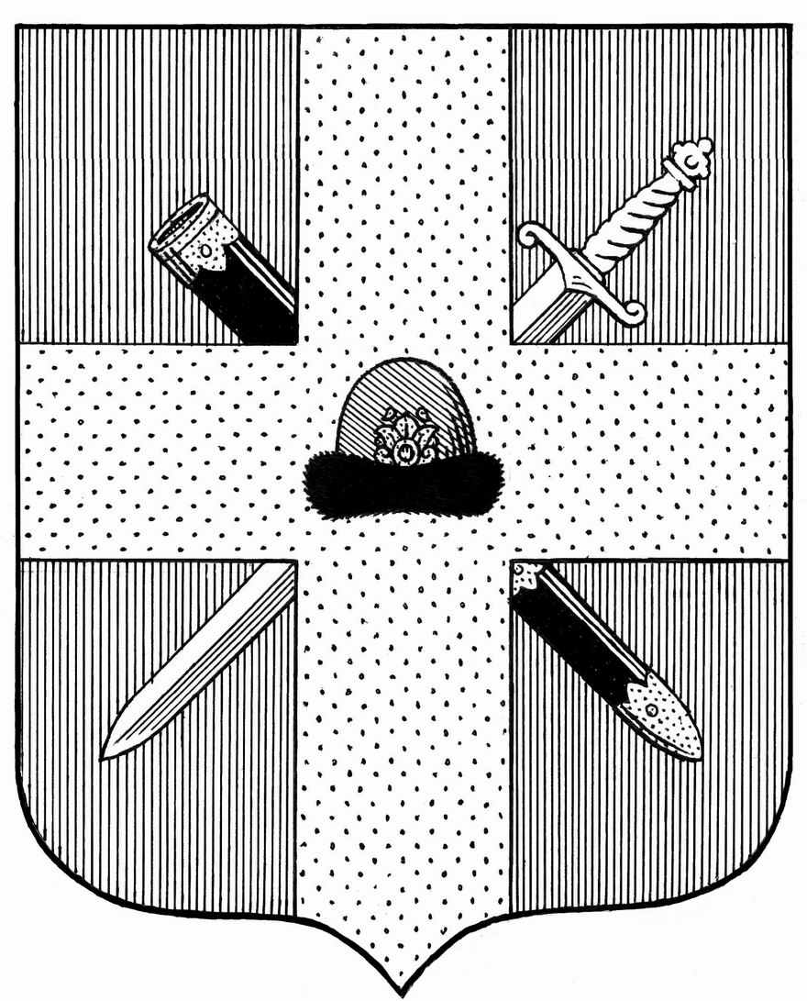
Управление образования и молодежной политики администрации муниципального образования – Спасский муниципальный район Рязанской области
ул. Луначарского, д. 25, г.Спасск-Рязанский, 391050, тел. (49135) 33795, факс 3-36-39,
e-mail: spasskrimk@mail.ru

04.10. 2019г. № 1891 Руководителям ОО

Управление образования направляет объявления:
- о сроках и местах регистрации для участия в написании итогового
сочинения (для выпускников прошлых лет, лиц, обучающихся по
образовательным программам среднего профессионального образования, а также обучающихся, получающих среднее общее образование в иностранных образовательных организациях,лиц со справкой об обучении) на территории Рязанской области в 2019-2020учебном году;
- о сроках проведения итогового сочинения (изложения);
- о сроках, местах и порядке информирования о результатах итогового
сочинения (изложения).
Просим довести содержание данных объявлений до всех заинтересованных лиц и разместить их на официальных сайтах в информационно-коммуникационной сети «Интернет».
Напоминаем, что выпускник по желанию может представить свое сочинение при подаче документов в вуз в качестве индивидуального достижения абитуриента. За все индивидуальные достижения абитуриенту могут начислить не более 10 баллов, которые суммируются с результатами ЕГЭ. При этом решение учитывать или нет индивидуальные достижения каждый вуз принимает самостоятельно, предварительно разместив информацию об этом в правилах приема, которые должны были быть опубликованы до 1 октября 2019 г.

Приложение на 5 листах.

Начальник управления Ю.А.Кротов

Козлова А.Н.
3-36-39

